PRAKTIKUM
BCD TO SEVEN SEGMENT DECODER

LAPORAN
Disusun untuk memenuhi tugas praktikum Elektronika Digital Dasar

oleh :

Silfiana Dwi Nabiilah 221344028



Tanggal Percobaan: Jumat, 21 April 2023
Tanggal Penyerahan: Kamis, 05 Mei 2023

Instruktur: 1. Ferry Satria, BSEE., M.T.
2. Rahmawati Hasanah, S.ST., M.T.

PROGRAM STUDI D4 TEKNIK TELEKOMUNIKASI JURUSAN TEKNIK ELEKTRO
POLITEKNIK NEGERI BANDUNG
2022

DAFTAR ISI

Daftar Isi 2
- Tujuan 3
- Landasan Teori 3
- Alat dan Bahan 6
- Langkah Kerja 6
- Hasil Praktikum 7
- Analisa Data 18
- Kesimpulan 25
- Saran 25
Daftar Pustaka 26

- TUJUAN
  - Memenuhi tugas mata kuliah Elektronika Digital Dasar.
  - Memahami prinsip kerja dari Rangkaian BCD to Seven Segment Decoder.
  - Membuat rangkaian BCD to Seven Segment Decoder pada papan breadboard.
  - Menganalisis menyala atau tidaknya LED yang terpasang pada rangkaian BCD to Seven Segment Decoder.

LANDASAN TEORI

Pengukuran
Pengukuran merupakan suatu kegiatan membandingkan suatu besaran
yang diukur menggunakan alat ukur dan digunakan sebagai satuan. (Setiawan, 2014).
Pengukuran merupakan proses mendapatkan informasi tentang nilai variable suatu proses atau mendapatkan informasi tentang nilai dari suatu besaran fisis.

Pengertian Elektronika Digital Dan Gerbang Logika

Elektronika dapat diartikan sebagai suatu sistem elektronik yang dapat dihubungkan dengan sebuah sinyal digital. Elektronika digital berasal dari aljabar Boolean dan digunakan pada banyak perangkat, seperti telepon, komputer, dan sebagainya. Pada dasarnya sinyal digital memiliki sifat terputus-putus. Selain itu, sinyal digital dapat dilambangkan dengan suatu notasi aljabar 1 dan 0. Notasi 1 melambangkan terjadinya sebuah sinyal digital pada suatu benda. Sedangkan notasi 0 melambangkan tidak adanya hubungan pada suatu benda. Elektronika digital dikenal dengan sebutan lain yaitu rangkaian digital. Penyusun dari rangkaian digital disebut dengan gerbang logika. Biasanya gerbang logika menjalankan operasi logika pada satu atau lebih masukan serta menghasilkan keluaran yang tunggal.

Gerbang logika memiliki beberapa bagian, yaitu resistor, transistor, dan dioda. Ketiga bagian tersebut akan melakukan operasi sederhana atau operasi kompleks dengan menggabungkan beberapa gerbang logika. Pada gerbang logika terdapat bagian yang bernama sirkuit terpadu (IC). IC memiliki fungsi untuk membatasi jumlah maksimum yang ada di gerbang logika. Sebelum adanya peningkatan pada sirkuit terpadu (IC), jumlah gerbang logika yang dibutuhkan pada elektronik digital sangat sedikit.

Setiap operasi gerbang logika akan direpresentasikan menggunakan tabel kebenaran. Dalam tabel kebenaran, angka “1” menandakan bahwa bernilai benar (true) dan angka “0” bernilai salah (false). Dengan sistem teknologi yang semakin berkembang, maka sistem elektronika akan semakin berkembang pula.

Pengertian Seven Segment Display
Seven Segment Display (7 Segment Display) dalam bahasa Indonesia disebut dengan Layar Tujuh Segmen adalah komponen Elektronika yang dapat menampilkan angka desimal melalui kombinasi-kombinasi segmennya. Seven Segment Display pada umumnya dipakai pada Jam Digital, Kalkulator, Penghitung atau Counter Digital, Multimeter Digital dan juga Panel Display Digital seperti pada Microwave Oven ataupun Pengatur Suhu Digital . Seven Segment Display pertama diperkenalkan dan dipatenkan pada tahun 1908 oleh Frank. W. Wood dan mulai dikenal luas pada tahun 1970-an setelah aplikasinya pada LED (Light Emitting Diode).
Seven Segment Display memiliki 7 Segmen dimana setiap segmen dikendalikan secara ON dan OFF untuk menampilkan angka yang diinginkan. Angka-angka dari 0 (nol) sampai 9 (Sembilan) dapat ditampilkan dengan menggunakan beberapa kombinasi Segmen. Selain 0 – 9, Seven Segment Display juga dapat menampilkan Huruf Hexadecimal dari A sampai F. Segmen atau elemen-elemen pada Seven Segment Display diatur menjadi bentuk angka “8” yang agak miring ke kanan dengan tujuan untuk mempermudah pembacaannya. Pada beberapa jenis Seven Segment Display, terdapat juga penambahan “titik” yang menunjukan angka koma decimal. Terdapat beberapa jenis Seven Segment Display, diantaranya adalah Incandescent bulbs, Fluorescent lamps (FL), Liquid Crystal Display (LCD) dan Light Emitting Diode (LED).

Jenis Seven Segment Display
Pada LED 7 Segmen jenis Common Cathode (Katoda), Kaki Katoda pada semua segmen LED adalah terhubung menjadi 1 Pin, sedangkan Kaki Anoda akan menjadi Input untuk masing-masing Segmen LED. Kaki Katoda terhubung pada Terminal Negatif (-) atau Ground sedangkan Signal Kendali (Control Signal) akan diberikan kepada masing-masing Kaki Anoda Segmen LED.
Pada LED 7 Segmen jenis Common Cathode (Katoda), Kaki Katoda pada semua segmen LED adalah terhubung menjadi 1 Pin, sedangkan Kaki Anoda akan menjadi Input untuk masing-masing Segmen LED. Kaki Katoda yang terhubung menjadi 1 Pin ini merupakan Terminal Negatif (-) atau Ground sedangkan Signal Kendali (Control Signal) akan diberikan kepada masing-masing Kaki Anoda Segmen LED.
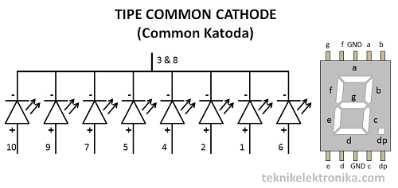
Pada LED 7 Segmen jenis Common Anode (Anoda), Kaki Anoda pada semua segmen LED adalah terhubung menjadi 1 Pin, sedangkan kaki Katoda akan menjadi Input untuk masing-masing Segmen LED. Kaki Anoda yang terhubung menjadi 1 Pin ini akan diberikan Tegangan Positif (+) dan Signal Kendali (control signal) akan diberikan kepada masing-masing Kaki Katoda Segmen LED.
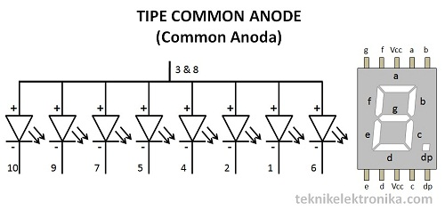

Perancangan BCD to Seven Segment dengan Decoder Sederhana
Tahapan :
- Buatlah rancangan Blok Diagramnya. Tentukan yang akan digunakan apakah active low / active high.
- Buatlah Tabel Kebenaran.
- Buatlah Persamaan Minterm (Persamaan Tabel Kebenaran) nya untuk output “a”, “b”, …, “g”
- Sederhanakan persamaan “a”, “b”, …, “g” dengan Karnaugh Map.
- Buatlah Skema Gerbang dari persamaan “a”, “b”, …, “g” yang paling sederhana.

.

ALAT DAN BAHAN
  - 7 buah Resistor 330Ω
  - 1 buah 7 Segment Common Anode
  - 1 buah 7 Segment Common Cathode
  - 4 buah Logicstate
  - 7 buah Logicprobe
  - 7 buah IC 7407
  - 4 buah IC 7404
  - 8 buah IC 7411
  - 4 buah IC 7432
  - 3 buah IC 7475
  - 1 buah IC 7472
  - 1 buah IC 7447
  - 1 buah IC 7448

LANGKAH KERJA
  - Merancang rangkaian decoder “biner to octal” menggunakan tampilan seven segment active low.
  - Menganalisis menyala atau tidaknya IC Seven Segment pada rangkaian tersebut.
  - Merancang rangkaian decoder yang mempunyai input BCD dan 6 output menggunakan tampilan seven segment active high.
  - Menganalisis menyala atau tidaknya IC Seven Segment pada rangkaian tersebut.
  - Merangkaian rangkaian Seven Segment dengan ditambahkan IC 7447 pada Common Anode.
  - Menganalisis menyala atau tidaknya IC Seven Segment pada rangkaian tersebut dengan menguji rangkaian dari angka 1 sampai dengan 15.
  - Merangkaian rangkaian Seven Segment dengan ditambahkan IC 7448 pada Common Cathode.
  - Menganalisis menyala atau tidaknya IC Seven Segment pada rangkaian tersebut dengan menguji rangkaian dari angka 1 sampai dengan 15.

HASIL PRAKTIKUM
Pada pratikum kali ini dilakukan pembuktian empat buah rangkaian yaitu rangkaian untuk menguji Rangkaian decoder “biner to octal” menggunakan tampilan seven segment active low, Rangkaian decoder yang mempunyai input BCD dan 6 output menggunakan tampilan seven segment active high, Rangkaian IC Seven Segment digabungkan dengan IC 7447, dan Rangkaian IC Seven Segment digabungkan dengan IC 7448. Setelah memasangkan komponen-komponen yang akan digunakan pada papan breadboard maka dapat langsung menganalisis menyala atau tidaknya LED yang terpasang. Berikut merupakan hasil praktikum pada kedua rangkaian :
- Rangkaian Decoder “biner to octal” Menggunakan Tampilan Seven Segment Active Low
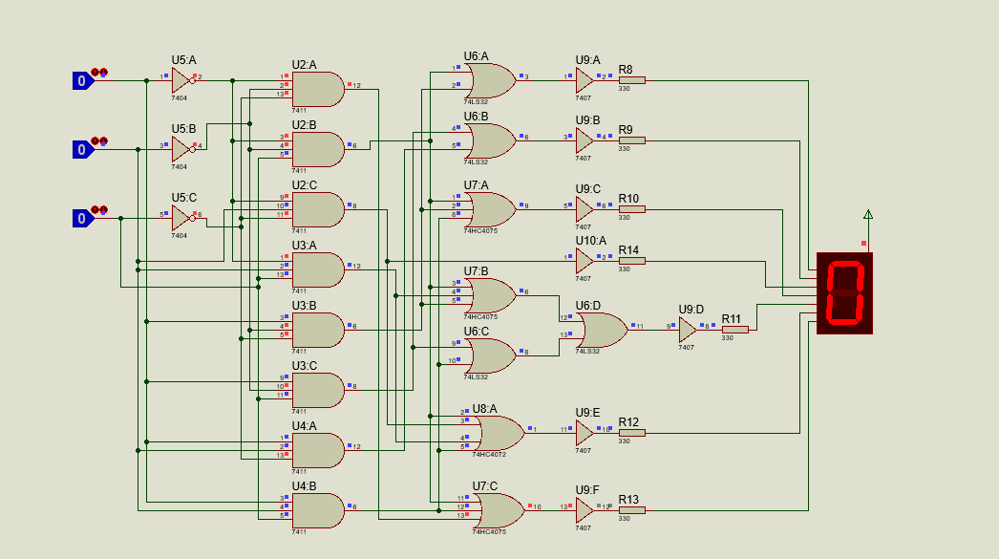
Input Biner |  |  | Output Heksadesimal |  |  |  |  |  |  | Desimal
B2 | B1 | B0 | a | b | c | d | e | f | g | Desimal
0 | 0 | 0 | 0 | 0 | 0 | 0 | 0 | 0 | 1 | 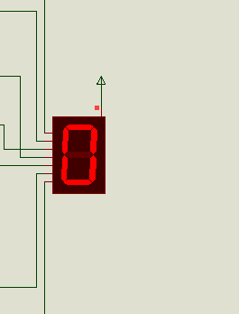
0 | 0 | 1 | 1 | 0 | 0 | 1 | 1 | 1 | 1 | 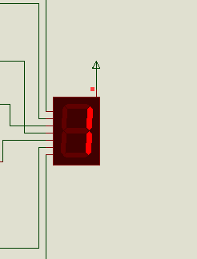
0 | 1 | 0 | 0 | 0 | 1 | 0 | 0 | 1 | 0 | 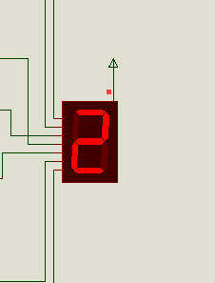
0 | 1 | 1 | 0 | 0 | 0 | 0 | 1 | 1 | 0 | 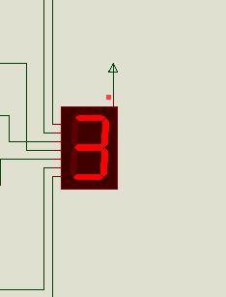
1 | 0 | 0 | 1 | 0 | 0 | 1 | 1 | 0 | 0 | 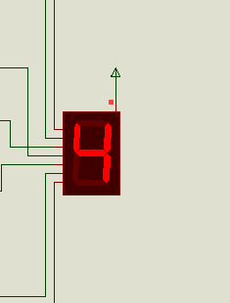
1 | 0 | 1 | 0 | 1 | 0 | 0 | 1 | 0 | 0 | 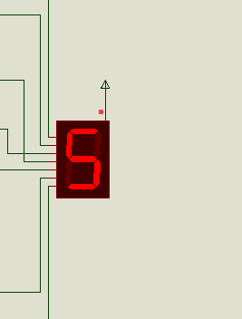
1 | 1 | 0 | 0 | 1 | 0 | 0 | 0 | 0 | 0 | 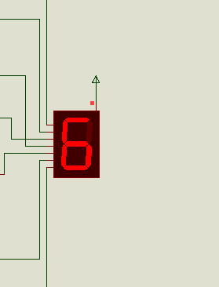
1 | 1 | 1 | 0 | 0 | 0 | 1 | 1 | 1 | 1 | 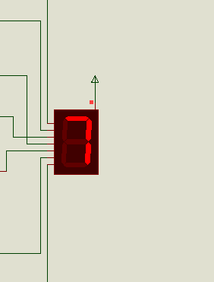
Pada tabel pembuktian diatas dapat diperoleh hasil bahwasannya teori yang sebelumya saya sampaikan sesuai dengan praktikum yang telah dilaksanakan.

- Rangkaian Decoder yang Mempunyai Input BCD dan 6 Output Menggunakan Tampilan Seven Segment Active High
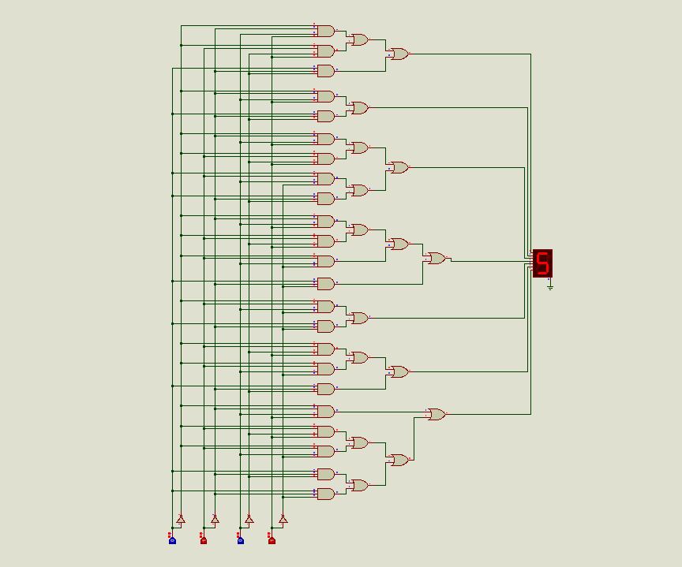
Input BCD |  |  |  | Output Heksadesimal  Tampilan 7 Segment |  |  |  |  |  |  | Desimal
D | C | B | A | a | b | c | d | e | f | g | Desimal
0 | 0 | 1 | 1 | 1 | 1 | 1 | 1 | 0 | 0 | 1 | 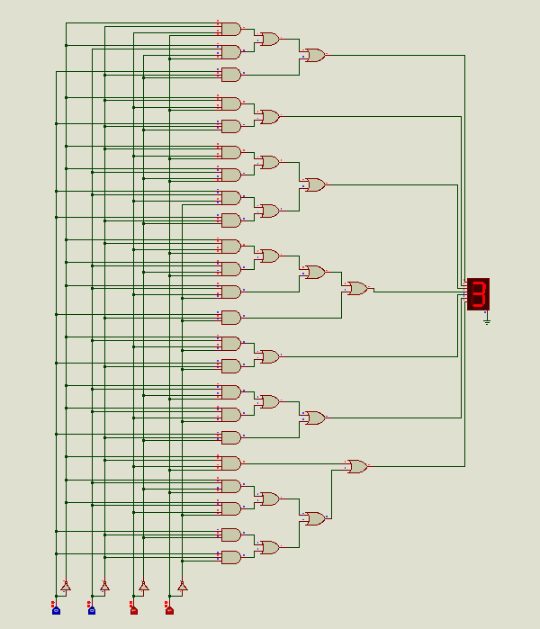
0 | 1 | 0 | 1 | 1 | 0 | 1 | 1 | 0 | 1 | 1 | 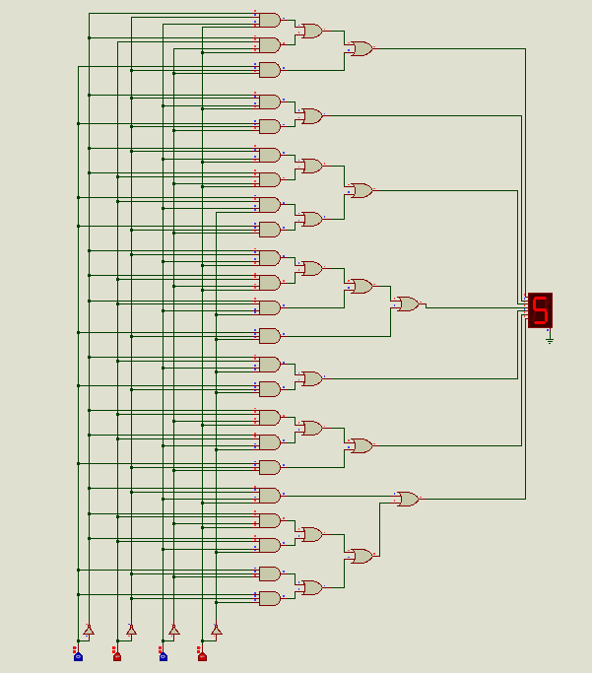
0 | 1 | 1 | 0 | 0 | 0 | 1 | 1 | 1 | 1 | 1 | 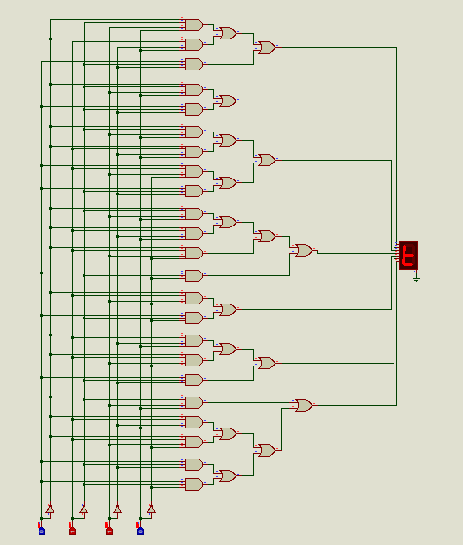
1 | 0 | 0 | 0 | 1 | 1 | 1 | 1 | 1 | 1 | 1 | 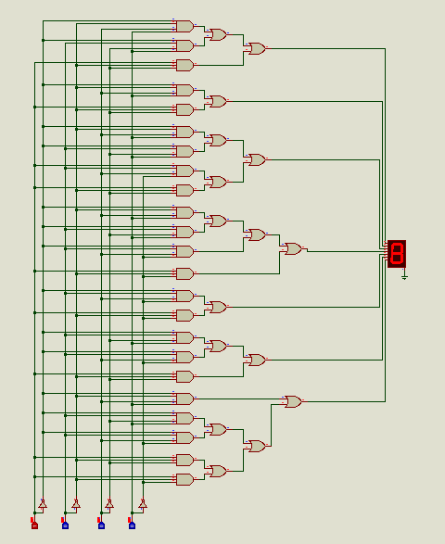
1 | 0 | 0 | 1 | 1 | 1 | 1 | 0 | 0 | 1 | 1 | 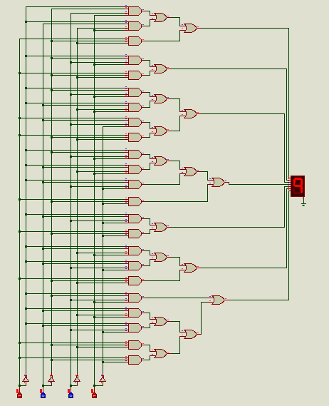
1 | 0 | 1 | 0 | 0 | 0 | 0 | 1 | 1 | 0 | 1 | 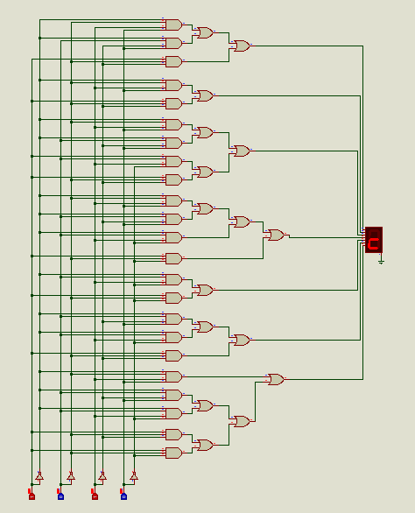
1 | 1 | 1 | 1 | 0 | 0 | 0 | 0 | 0 | 0 | 0 | 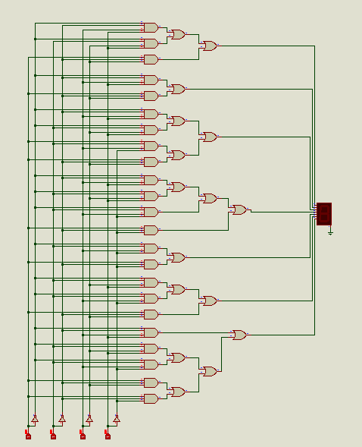
Pada tabel pembuktian diatas dapat diperoleh hasil bahwasannya teori yang sebelumya saya sampaikan sesuai dengan praktikum yang telah dilaksanakan.

3. Rangkaian BCD to 7 Segment menggunakan IC 7447

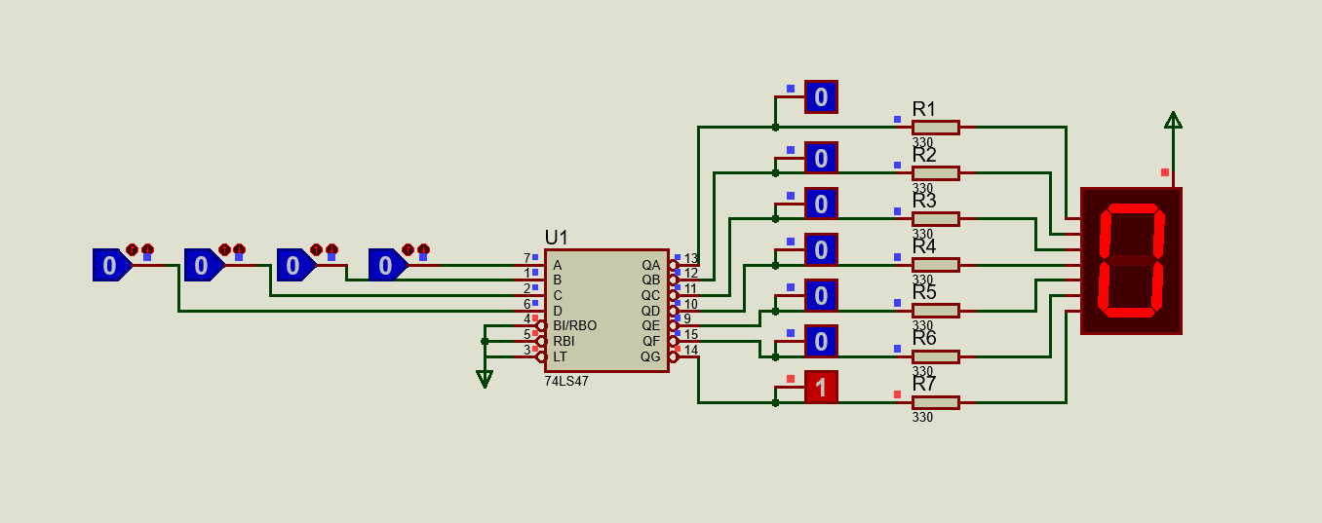
Input BCD |  |  |  | Output Heksadesimal |  |  |  |  |  |  | Desimal
D | C | B | A | a | b | c | d | e | f | g | Desimal
0 | 0 | 0 | 0 | 0 | 0 | 0 | 0 | 0 | 0 | 1 | 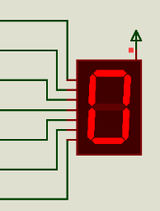
0 | 0 | 0 | 1 | 1 | 0 | 0 | 1 | 1 | 1 | 1 | 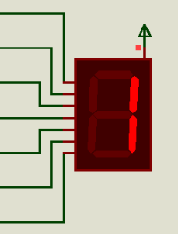
0 | 0 | 1 | 0 | 0 | 0 | 1 | 0 | 0 | 1 | 0 | 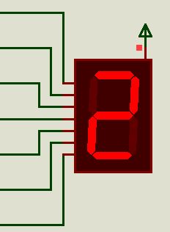
0 | 0 | 1 | 1 | 0 | 0 | 0 | 0 | 1 | 1 | 0 | 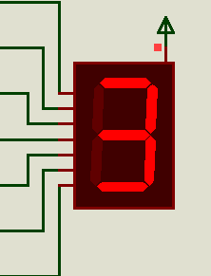
0 | 1 | 0 | 0 | 1 | 0 | 0 | 1 | 1 | 0 | 0 | 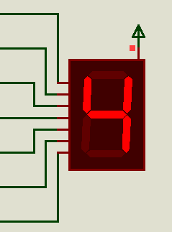
0 | 1 | 0 | 1 | 0 | 1 | 0 | 0 | 1 | 0 | 0 | 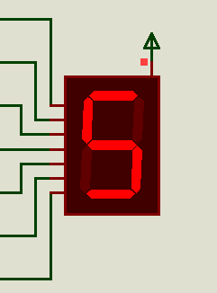
0 | 1 | 1 | 0 | 1 | 1 | 0 | 0 | 0 | 0 | 0 | 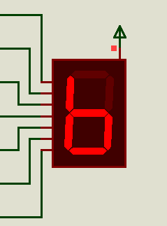
0 | 1 | 1 | 1 | 0 | 0 | 0 | 1 | 1 | 1 | 1 | 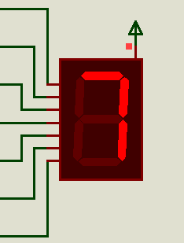
1 | 0 | 0 | 0 | 0 | 0 | 0 | 0 | 0 | 0 | 0 | 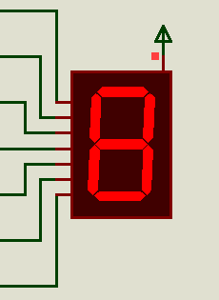
1 | 0 | 0 | 1 | 0 | 0 | 0 | 1 | 1 | 1 | 0 | 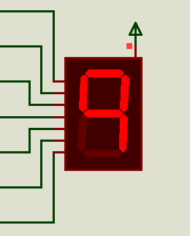
1 | 0 | 1 | 0 | 1 | 1 | 1 | 0 | 0 | 0 | 1 | 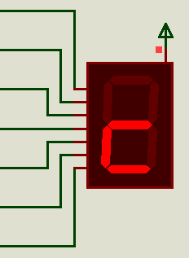
1 | 0 | 1 | 1 | 1 | 1 | 0 | 0 | 0 | 1 | 1 | 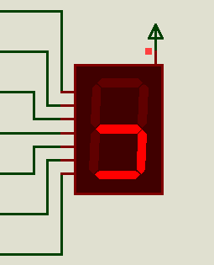
1 | 1 | 0 | 0 | 1 | 0 | 1 | 1 | 1 | 1 | 0 | 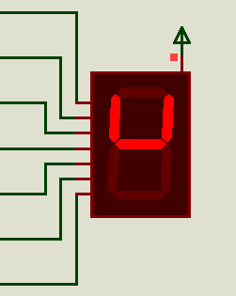
1 | 1 | 0 | 1 | 0 | 1 | 1 | 0 | 0 | 1 | 0 | 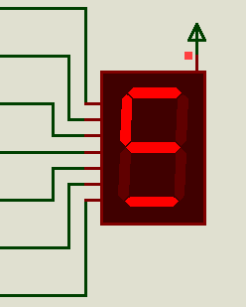
1 | 1 | 1 | 0 | 1 | 1 | 1 | 0 | 0 | 0 | 0 | 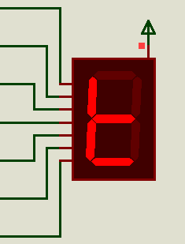
1 | 1 | 1 | 1 | 1 | 1 | 1 | 1 | 1 | 1 | 1 | 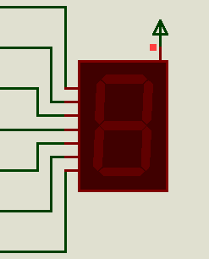
Pada tabel pembuktian diatas dapat diperoleh hasil bahwasannya teori yang sebelumya saya sampaikan sesuai dengan praktikum yang telah dilaksanakan.

4. Rangkaian BCD to 7 Segment menggunakan IC 7448
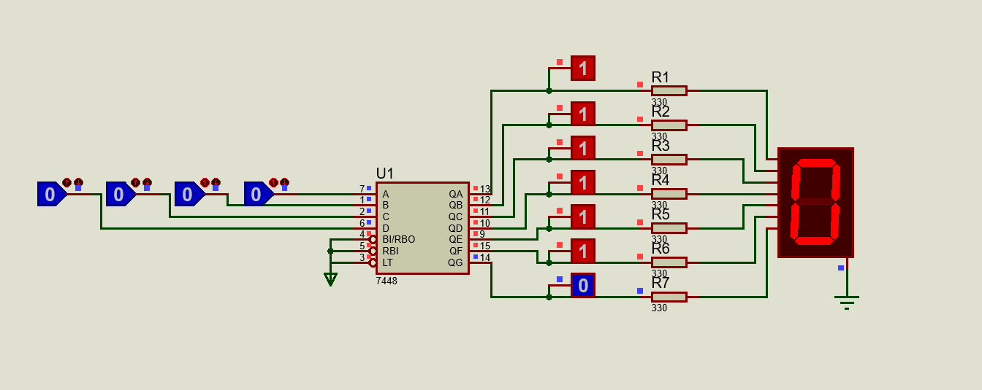
Input BCD |  |  |  | Output Heksadesimal |  |  |  |  |  |  | Desimal
D | C | B | A | a | b | c | d | e | f | g | Desimal
0 | 0 | 0 | 0 | 0 | 0 | 0 | 0 | 0 | 0 | 1 | 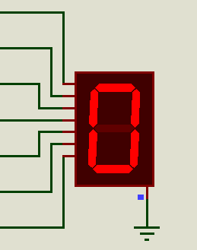
0 | 0 | 0 | 1 | 1 | 0 | 0 | 1 | 1 | 1 | 1 | 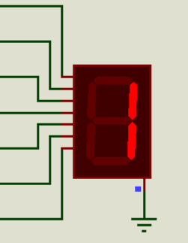
0 | 0 | 1 | 0 | 0 | 0 | 1 | 0 | 0 | 1 | 0 | 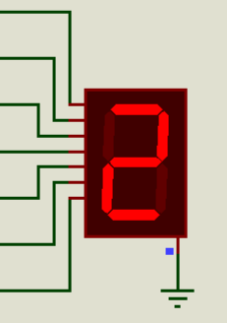
0 | 0 | 1 | 1 | 0 | 0 | 0 | 0 | 1 | 1 | 0 | 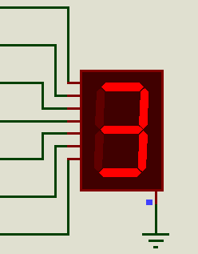
0 | 1 | 0 | 0 | 1 | 0 | 0 | 1 | 1 | 0 | 0 | 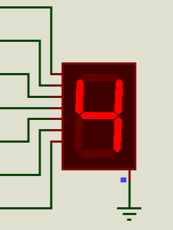
0 | 1 | 0 | 1 | 0 | 1 | 0 | 0 | 1 | 0 | 0 | 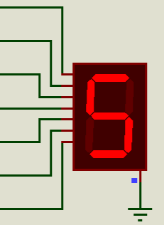
0 | 1 | 1 | 0 | 1 | 1 | 0 | 0 | 0 | 0 | 0 | 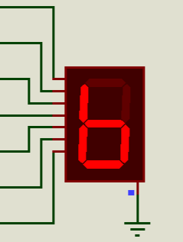
0 | 1 | 1 | 1 | 0 | 0 | 0 | 1 | 1 | 1 | 1 | 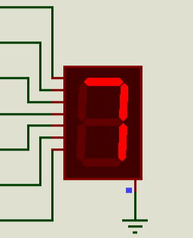
1 | 0 | 0 | 0 | 0 | 0 | 0 | 0 | 0 | 0 | 0 | 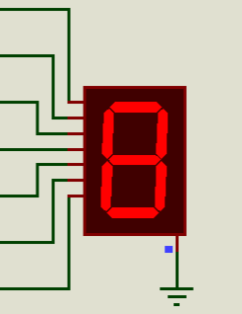
1 | 0 | 0 | 1 | 0 | 0 | 0 | 1 | 1 | 1 | 0 | 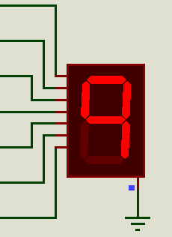
1 | 0 | 1 | 0 | 1 | 1 | 1 | 0 | 0 | 0 | 1 | 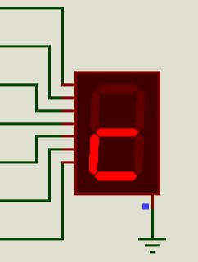
1 | 0 | 1 | 1 | 1 | 1 | 0 | 0 | 0 | 1 | 1 | 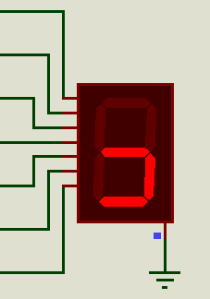
1 | 1 | 0 | 0 | 1 | 0 | 1 | 1 | 1 | 1 | 0 | 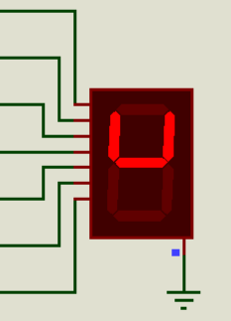
1 | 1 | 0 | 1 | 0 | 1 | 1 | 0 | 0 | 1 | 0 | 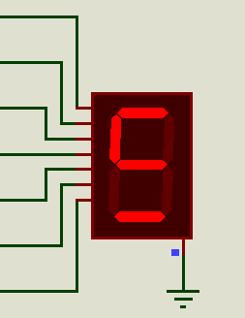
1 | 1 | 1 | 0 | 1 | 1 | 1 | 0 | 0 | 0 | 0 | 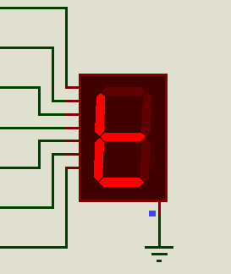
1 | 1 | 1 | 1 | 1 | 1 | 1 | 1 | 1 | 1 | 1 | 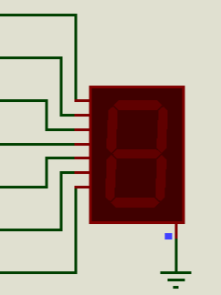
Pada tabel pembuktian diatas dapat diperoleh hasil bahwasannya teori yang sebelumya saya sampaikan sesuai dengan praktikum yang telah dilaksanakan.

F. ANALISA DATA
Pada pratikum kali ini dilakukan pembuktian empat buah rangkaian yaitu rangkaian untuk menguji Rangkaian decoder “biner to octal” menggunakan tampilan seven segment active low, Rangkaian decoder yang mempunyai input BCD dan 6 output menggunakan tampilan seven segment active high, Rangkaian IC Seven Segment digabungkan dengan IC 7447, dan Rangkaian IC Seven Segment digabungkan dengan IC 7448. Setelah memasangkan komponen-komponen yang akan digunakan pada papan breadboard maka dapat langsung menganalisis menyala atau tidaknya LED yang terpasang. Berikut merupakan hasil praktikum pada kedua rangkaian :
- Rangkaian Decoder “biner to octal” Menggunakan Tampilan Seven Segment Active Low
Input Biner |  |  | Output Oktal  Tampilan 7 Segment
B2 | B1 | B0 | a | b | c | d | e | f | g
0 | 0 | 0 | 0 | 0 | 0 | 0 | 0 | 0 | 1
0 | 0 | 1 | 1 | 0 | 0 | 1 | 1 | 1 | 1
0 | 1 | 0 | 0 | 0 | 1 | 0 | 0 | 1 | 0
0 | 1 | 1 | 0 | 0 | 0 | 0 | 1 | 1 | 0
1 | 0 | 0 | 1 | 0 | 0 | 1 | 1 | 0 | 0
1 | 0 | 1 | 0 | 1 | 0 | 0 | 1 | 0 | 0
1 | 1 | 0 | 0 | 1 | 0 | 0 | 0 | 0 | 0
1 | 1 | 1 | 0 | 0 | 0 | 1 | 1 | 1 | 1

Pada rangkaian Decoder biner to octal ini memiliki 3 buah input yaitu B2, B1 dan B0 serta terdapat 7 buah output berupa seven segment itu sendiri yaitu a, b, c, d, e, f, dan g. Masing-masing output memiliki persamaan yang berbeda. Berikut merupakan persamaan output seven segment :
$$Persamaan a= \overline{B1}(B2⊕B0)$$
$$Persamaan b= B2(B1⊕B0)$$
$$Persamaan c= \overline{B2}B1\overline{B0}$$
$$Persamaan d= \overline{B2}\overline{B1}B0+B2(\overline{B1}\overline{B0}+B1B0$$
$$Persamaan e= B0+B2\overline{B1}$$
$$Persamaan f= \overline{B2}(B0+B1)+B1B0$$
$$Persamaan g= \overline{B2B1}+B2B1B0$$
Menyala atau tidaknya LED dipengaruhi dari input yang dimasukan, berikut merupakan data menyala atau tidaknya LED yang terpasang.
- Saat kaki B2, B1 dan B0 dari Rangkaian Decoder berturut-turut diberi input 0, 0, 0 diperoleh keluaran dari seven segmen a hingga g berturut-turut adalah 0, 0, 0, 0, 0, 0, 1 (menunjukkan desimal 0)
- Saat kaki B2, B1 dan B0 dari Rangkaian Decoder berturut-turut diberi input 0, 0, 1 diperoleh keluaran dari seven segmen a hingga g berturut-turut adalah 1, 0, 0, 1, 1, 1, 1 (menunjukkan desimal 1)
- Saat kaki B2, B1 dan B0 dari Rangkaian Decoder berturut-turut diberi input 0, 1, 0 diperoleh keluaran dari seven segmen a hingga g berturut-turut adalah 0, 0, 1, 0, 0, 1, 0 (menunjukkan desimal 2)
- Saat kaki B2, B1 dan B0 dari Rangkaian Decoder berturut-turut diberi input 0, 1, 1 diperoleh keluaran dari seven segmen a hingga g berturut-turut adalah 0, 0, 0, 0, 1, 1, 0 (menunjukkan desimal 3)
- Saat kaki B2, B1 dan B0 dari Rangkaian Decoder berturut-turut diberi input 1, 0, 0 diperoleh keluaran dari seven segmen a hingga g berturut-turut adalah 1, 0, 0, 1, 1, 0, 0 (menunjukkan desimal 4)
- Saat kaki B2, B1 dan B0 dari Rangkaian Decoder berturut-turut diberi input 1, 0, 1 diperoleh keluaran dari seven segmen a hingga g berturut-turut adalah 0, 1, 0, 0, 1, 0, 0 (menunjukkan desimal 5)
- Saat kaki B2, B1 dan B0 dari Rangkaian Decoder berturut-turut diberi input 1, 1, 0 diperoleh keluaran dari seven segmen a hingga g berturut-turut adalah 0, 1, 0, 0, 0, 0, 0 (menunjukkan desimal 6)
- Saat kaki B2, B1 dan B0 dari Rangkaian Decoder berturut-turut diberi input 1, 1, 1 diperoleh keluaran dari seven segmen a hingga g berturut-turut adalah 0, 0, 0, 1, 1, 1, 1 (menunjukkan desimal 7)

- Rangkaian Decoder yang Mempunyai Input BCD dan 6 Output Menggunakan Tampilan Seven Segment Active High
Input BCD |  |  |  | Output Heksadesimal  Tampilan 7 Segment
D | C | B | A | a | b | c | d | e | f | g
0 | 0 | 1 | 1 | 1 | 1 | 1 | 1 | 0 | 0 | 1
0 | 1 | 0 | 1 | 1 | 0 | 1 | 1 | 0 | 1 | 1
0 | 1 | 1 | 0 | 0 | 0 | 1 | 1 | 1 | 1 | 1
1 | 0 | 0 | 0 | 1 | 1 | 1 | 1 | 1 | 1 | 1
1 | 0 | 0 | 1 | 1 | 1 | 1 | 0 | 0 | 1 | 1
1 | 0 | 1 | 0 | 0 | 0 | 0 | 1 | 1 | 0 | 1
1 | 1 | 1 | 1 | 0 | 0 | 0 | 0 | 0 | 0 | 0

Pada rangkaian Decoder dengan Input BCD dan 6 Output ini memiliki 4 buah input yaitu D, C, B, dan A serta terdapat 7 buah output berupa seven segment itu sendiri yaitu a, b, c, d, e, f, dan g. Masing-masing output memiliki persamaan yang berbeda. Berikut merupakan persamaan output seven segment :
$$Persamaan a=\overline{DC}BA+\overline{D}C\overline{B}A+D\overline{C}\overline{B} \\ Persamaan b=\overline{DC}BA+D\overline{C}\overline{B}$$
$$Persamaan c=\overline{DC}BA+\overline{D}C\overline{B}A+\overline{D}CB\overline{A}+D\overline{C}\overline{B}$$
$$Persamaan d=\overline{DC}BA+\overline{D}C\overline{B}A+\overline{D}CB\overline{A}+D\overline{C}\overline{A}$$
$$Persamaan e=\overline{DC}BA+D\overline{C}\overline{A}$$
$$Persamaan f=\overline{DC}BA+\overline{D}CB\overline{A}+D\overline{C}\overline{B}$$
$$Persamaan g=\overline{DC}BA+\overline{D}C\overline{B}A+\overline{D}CB\overline{A}+D\overline{C}\overline{B}+D\overline{C}\overline{A}$$
Menyala atau tidaknya LED dipengaruhi dari input yang dimasukan, berikut merupakan data menyala atau tidaknya LED yang terpasang.
- Saat kaki D, C, B, A dari Decoder Input BCD Output seven segment berturut-turut diberi input 0, 0, 1, 1 diperoleh keluaran dari seven segmen a hingga g berturut-turut adalah 1, 1, 1, 1, 0, 0, 1 (menunjukkan desimal 3)
- Saat kaki D, C, B, A dari Decoder Input BCD Output seven segment berturut-turut diberi input 0, 1, 0, 1 diperoleh keluaran dari seven segmen a hingga g berturut-turut adalah 1, 0, 1, 1, 0, 1, 1 (menunjukkan desimal 5)
- Saat kaki D, C, B, A dari Decoder Input BCD Output seven segment berturut-turut diberi input 0, 1, 1, 0 diperoleh keluaran dari seven segmen a hingga g berturut-turut adalah 0, 0, 1, 1, 1, 1, 1 (menunjukkan desimal 6)
- Saat kaki D, C, B, A dari Decoder Input BCD Output seven segment berturut-turut diberi input 1, 0, 0, 0 diperoleh keluaran dari seven segmen a hingga g berturut-turut adalah 1, 1, 1, 1, 1, 1, 1 (menunjukkan desimal 8)
- Saat kaki D, C, B, A dari Decoder Input BCD Output seven segment berturut-turut diberi input 1, 0, 0, 1 diperoleh keluaran dari seven segmen a hingga g berturut-turut adalah 1, 1, 1, 0, 0, 1, 1 (menunjukkan desimal 9)
- Saat kaki D, C, B, A dari Decoder Input BCD Output seven segment berturut-turut diberi input 1, 0, 1, 0 diperoleh keluaran dari seven segmen a hingga g berturut-turut adalah 0, 0, 0, 1, 1, 0, 1 (menunjukkan desimal 10)
- Saat kaki D, C, B, A dari Decoder Input BCD Output seven segment berturut-turut diberi input 1, 1, 1, 1 diperoleh keluaran dari seven segmen a hingga g berturut-turut adalah 0, 0, 0, 0, 0, 0, 0 (menunjukkan desimal 15)

- Rangkaian BCD to 7 Segment menggunakan IC 7447
- Saat kaki D, C, B, A dari IC 7447 berturut-turut diberi input 0, 0, 0, 0 diperoleh keluaran dari seven segmen a hingga g berturut-turut adalah 1, 1, 1, 1, 1, 1, 0 (menunjukkan desimal 0)
- Saat kaki D, C, B, A dari IC 7447 berturut-turut diberi input 0, 0, 0, 1 diperoleh keluaran dari seven segmen a hingga g berturut-turut adalah 0, 1, 1, 0, 0, 0, 0 (menunjukkan desimal 1)
- Saat kaki D, C, B, A dari IC 7447 berturut-turut diberi input 0, 0, 1, 0 diperoleh keluaran dari seven segmen a hingga g berturut-turut adalah 1, 1, 0, 1, 1, 0, 1 (menunjukkan desimal 2)
- Saat kaki D, C, B, A dari IC 7447 berturut-turut diberi input 0, 0, 1, 1 diperoleh keluaran dari seven segmen a hingga g berturut-turut adalah 1, 1, 1, 1, 0, 0, 1 (menunjukkan desimal 3)
- Saat kaki D, C, B, A dari IC 7447 berturut-turut diberi input 0, 1, 0, 0 diperoleh keluaran dari seven segmen a hingga g berturut-turut adalah 0, 1, 1, 0, 0, 1, 1 (menunjukkan desimal 4)
- Saat kaki D, C, B, A dari IC 7447 berturut-turut diberi input 0, 1, 0, 1 diperoleh keluaran dari seven segmen a hingga berturut-turut adalah 1, 0, 1, 1, 0, 1, 1 (menunjukkan desimal 5)
- Saat kaki D, C, B, A dari IC 7447 berturut-turut diberi input 0, 1, 1, 0 diperoleh keluaran dari seven segmen a hingga g berturut-turut adalah 0, 0, 0, 1, 1, 1, 1 (menunjukkan desimal 6)
- Saat kaki D, C, B, A dari IC 7447 berturut-turut diberi input 0, 1, 1, 1 diperoleh keluaran dari seven segmen a hingga g berturut-turut adalah 1, 1, 1, 0, 0, 0, 0 (menunjukkan desimal 7)
- Saat kaki D, C, B, A dari IC 7447 berturut-turut diberi input 1, 0, 0, 0 diperoleh keluaran dari seven segmen a hingga g berturut-turut adalah 1, 1, 1, 1, 1, 1, 1 (menunjukkan desimal 8)
- Saat kaki D, C, B, A dari IC 7447 berturut-turut diberi input 1, 0, 0, 1 diperoleh keluaran dari seven segmen a hingga g berturut-turut adalah 1, 1, 1, 0, 0, 1, 1 (menunjukkan desimal 9)
- Saat kaki D, C, B, A dari IC 7447 berturut-turut diberi input 1, 0, 1, 0 diperoleh keluaran dari seven segmen a hingga g berturut-turut adalah 1, 1, 1, 0, 0, 1, 0 (menunjukkan desimal 10)
- Saat kaki D, C, B, A dari IC 7447 berturut-turut diberi input 1, 0, 1, 1 diperoleh keluaran dari seven segmen a hingga g berturut-turut adalah 1, 1, 0, 0, 1, 1, 0 (menunjukkan desimal 11)
- Saat kaki D, C, B, A dari IC 7447 berturut-turut diberi input 1, 1, 0, 0 diperoleh keluaran dari seven segmen a hingga g berturut-turut adalah 1, 0, 1, 1, 1, 0, 0 (menunjukkan desimal 12)
- Saat kaki D, C, B, A dari IC 7447 berturut-turut diberi input 1, 1, 0, 1 diperoleh keluaran dari seven segmen a hingga g berturut-turut adalah 0, 1, 1, 0, 1, 0, 0 (menunjukkan desimal 13)
- Saat kaki D, C, B, A dari IC 7447 berturut-turut diberi input 1, 1, 1, 0 diperoleh keluaran dari seven segmen a hingga g berturut-turut adalah 1, 1, 1, 0, 0, 0, 0 (menunjukkan desimal 14)
- Saat kaki D, C, B, A dari IC 7447 berturut-turut diberi input 1, 1, 1, 1 diperoleh keluaran dari seven segmen a hingga g berturut-turut adalah 1, 1, 1, 1, 1, 1, 1 (menunjukkan desimal 15)

- Rangkaian BCD to 7 Segment menggunakan IC 7448
- Saat kaki D, C, B, A dari IC 7448 berturut-turut diberi input 0, 0, 0, 0 diperoleh keluaran dari seven segmen a hingga g berturut-turut adalah 1, 1, 1, 1, 1, 1, 0 (menunjukkan desimal 0)
- Saat kaki D, C, B, A dari IC 7448 berturut-turut diberi input 0, 0, 0, 1 diperoleh keluaran dari seven segmen a hingga g berturut-turut adalah 0, 1, 1, 0, 0, 0, 0 (menunjukkan desimal 1)
- Saat kaki D, C, B, A dari IC 7448 berturut-turut diberi input 0, 0, 1, 0 diperoleh keluaran dari seven segmen a hingga g berturut-turut adalah 1, 1, 0, 1, 1, 0, 1 (menunjukkan desimal 2)
- Saat kaki D, C, B, A dari IC 7448 berturut-turut diberi input 0, 0, 1, 1 diperoleh keluaran dari seven segmen a hingga g berturut-turut adalah 1, 1, 1, 1, 0, 0, 1 (menunjukkan desimal 3)
- Saat kaki D, C, B, A dari IC 7448 berturut-turut diberi input 0, 1, 0, 0 diperoleh keluaran dari seven segmen a hingga g berturut-turut adalah 0, 1, 1, 0, 0, 1, 1 (menunjukkan desimal 4)
- Saat kaki D, C, B, A dari IC 7448 berturut-turut diberi input 0, 1, 0, 1 diperoleh keluaran dari seven segmen a hingga g berturut-turut adalah 1, 0, 1, 1, 0, 1, 1 (menunjukkan desimal 5)
- Saat kaki D, C, B, A dari IC 7448 berturut-turut diberi input 0, 1, 1, 0 diperoleh keluaran dari seven segmen a hingga g berturut-turut adalah 0, 0, 0, 1, 1, 1, 1 (menunjukkan desimal 6)
- Saat kaki D, C, B, A dari IC 7448 berturut-turut diberi input 0, 1, 1, 1 diperoleh keluaran dari seven segmen a hingga g berturut-turut adalah 1, 1, 1, 0, 0, 0, 0 (menunjukkan desimal 7)
- Saat kaki D, C, B, A dari IC 7448 berturut-turut diberi input 1, 0, 0, 0 diperoleh keluaran dari seven segmen a hingga g berturut-turut adalah 1, 1, 1, 1, 1, 1, 1 (menunjukkan desimal 8)
- Saat kaki D, C, B, A dari IC 7448 berturut-turut diberi input 1, 0, 0, 1 diperoleh keluaran dari seven segmen a hingga g berturut-turut adalah 1, 1, 1, 0, 0, 1, 1 (menunjukkan desimal 9)
- Saat kaki D, C, B, A dari IC 7448 berturut-turut diberi input 1, 0, 1, 0 diperoleh keluaran dari seven segmen a hingga g berturut-turut adalah 1, 1, 1, 0, 0, 1, 0 (menunjukkan desimal 10)
- Saat kaki D, C, B, A dari IC 7448 berturut-turut diberi input 1, 0, 1, 1 diperoleh keluaran dari seven segmen a hingga g berturut-turut adalah 1, 1, 0, 0, 1, 1, 0 (menunjukkan desimal 11)
- Saat kaki D, C, B, A dari IC 7448 berturut-turut diberi input 1, 1, 0, 0 diperoleh keluaran dari seven segmen a hingga g berturut-turut adalah 1, 0, 1, 1, 1, 0, 0 (menunjukkan desimal 12)
- Saat kaki D, C, B, A dari IC 7448 berturut-turut diberi input 1, 1, 0, 1 diperoleh keluaran dari seven segmen a hingga g berturut-turut adalah 0, 1, 1, 0, 1, 0, 0 (menunjukkan desimal 13)
- Saat kaki D, C, B, A dari IC 7448 berturut-turut diberi input 1, 1, 1, 0 diperoleh keluaran dari seven segmen a hingga g berturut-turut adalah 1, 1, 1, 0, 0, 0, 0 (menunjukkan desimal 14)
- Saat kaki D, C, B, A dari IC 7448 berturut-turut diberi input 1, 1, 1, 1 diperoleh keluaran dari seven segmen a hingga g berturut-turut adalah 1, 1, 1, 1, 1, 1, 1 (menunjukkan desimal 15)

KESIMPULAN
Dari praktikum Rangkaian BCD to Seven Segment Decoder dihasilkan beberapa kesimpulan, yaitu :
Rangkaian decoder BCD ke seven segmen berfungsi sebagai penampil input yang berupa bilangan biner menjadi nilai desimalnya, yaitu berupa angka 0 sampai 9. Dengan cara input biner masuk ke dalam decoder, kemudian decoder mengkonversi bilangan biner tersebut menjadi desimal, yang nantinya desimal akan ditampilkan pada seven segment.

SARAN

Saran saya mengenai praktikum yang telah dilaksanakan yaitu memastikan software (Proteus) yang digunakan dalam kondisi baik dan dapat menambahkan library untuk menambahkan variasi gate. Serta memastikan bahwa software yang digunakan dapat mensimulasikan rangkaian tsb.

DAFTAR PUSTAKA
Restu. (2022, March 29). Gerbang Logika: Pengertian, Jenis, Fungsi, Dan Simbol. Gramedia Literasi. Retrieved Mei 01, 2023, from https://www.gramedia.com/literasi/gerbang-logika/
Studi Elektronika. IC Gerbang Logika, TTL/CMOS/High Speed CMOS & Datasheet ~ Studi Elektronika. (n.d.). Retrieved Mei 05, 2023, from https://www.webstudi.site/2019/10/IC-Gerbang-Logika.html
Julaila, Y. (2017, June 10). Laporan Praktikum decoder BCD to 7 segmen.docx. Academia.edu. Retrieved April 16, 2023, from https://www.academia.edu/33401820/Laporan_Praktikum_Decoder_BCD_to_7_Segmen_docx
Kho, D. (2017, July 22). Pengertian seven segment display (Layar Tujuh Segmen). Teknik Elektronika. Retrieved May 1, 2023, from https://teknikelektronika.com/pengertian-seven-segment-display-layar-tujuh-segmen/

